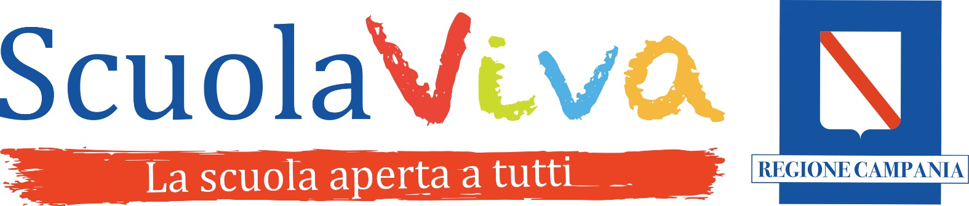
ISTITUTO COMPRENSIVO STATALE “ PADRE ISAIA COLUMBRO”
Scuola dell’Infanzia, Primaria e Secondaria di I grado
Tocco Caudio – Foglianise – Castelpoto
Via La Riola - 82030 Tocco Caudio (BN)
Tel. 0824/871139 Fax 0824/878658
E-mail: bnic834005@istruzione.it – bnic834005@pec.istruzione.it
C.F.: 80004550622 - Sito WEB: www.icfoglianise.gov.it

“PERCORSI ANTROPOLOGICI DEL TABURNO – CAMPOSAURO TRA SENTIERI E VALLI”
MODULO 1 “Il risveglio della Dormiente tra voci, ritmi e danze”
Si comunica che, dal mese di Marzo 2018, gli alunni delle classi quarte (Scuola primaria Foglianise), delle classi quarte e quinte (Scuola Primaria Castelpoto) e delle classi quinte (Scuola Primaria Tocco Caudio) potranno partecipare, in orario extra scolastico, al laboratorio artistico – musicale “Il risveglio della Dormiente tra voci, ritmi e danze” con gli esperti del gruppo folk “SudTerranea” che si svolgerà nei singoli plessi di appartenenza. Il laboratorio ha l’obiettivo di continuare a trasmettere agli alunni le tradizioni locali attraverso l’insegnamento di attività canore, strumentali e coreutiche, in un clima che consenta di realizzare esperienze formative significative per un miglioramento dei rapporti interpersonali e sociali. I partecipanti acquisiranno competenze specifiche che saranno convogliate in una performance finale.
Si invitano i genitori a comunicare l’adesione alle attività proposte. Si precisa che tale laboratorio rientra nel Progetto della Regione Campania FSE POR CAMPANIA 2014/2020 “Scuola Viva” ed è, dunque, completamente gratuito.
Si consegnerà copia cartacea del calendario incontri con relative attività programmate al genitore rappresentante di classe e se ne potrà prendere visione anche sul sito della scuola www.icfoglianise.gov.it

Il sottoscritto ______________________________________
genitore dell’alunno ______________________________ frequentante la classe ____________ della Scuola Primaria di ______________________
󠆚󠆚 Conferma 󠆚󠆚 Non Conferma
l’iscrizione al laboratorio “Il risveglio della Dormiente tra voci, ritmi e danze” - Modulo 1 – Progetto “Scuola Viva”
Firma Genitore
_____________________________________
_____________________________________

